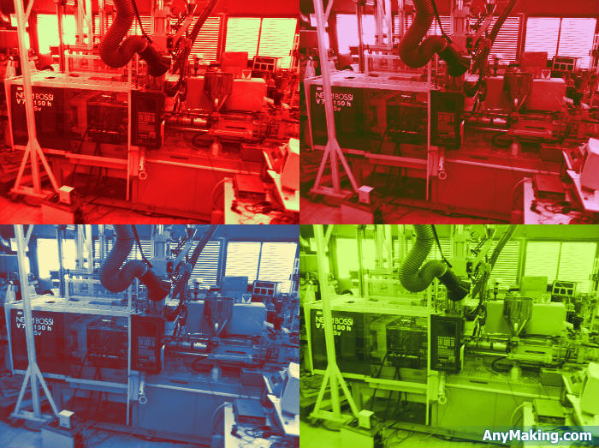
Intelligent monitoring of the Injection Moulding Process Umberto Vietri

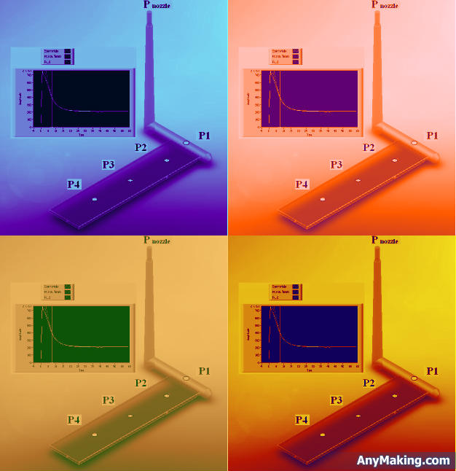

Pubblicazione edita a cura del
Dipartimento di Ingegneria Chimica e Alimentare
ISBN 88 – 7897 – 042 - 5

